Hello

2a Вывести список цен в виде текстового комментария, основанного на диапазоне цен для продукта:

* 1. StandardCost равен 0 или не определен – ‘Not for sale’
  2. StandardCost больше 0, но меньше 100 – ‘<$100’
  3. StandardCost больше или равно 100, но меньше 500 - ‘ <$500'
  4. Иначе - ‘ >= $500'

Вывести имя продукта и новое поле PriceRange

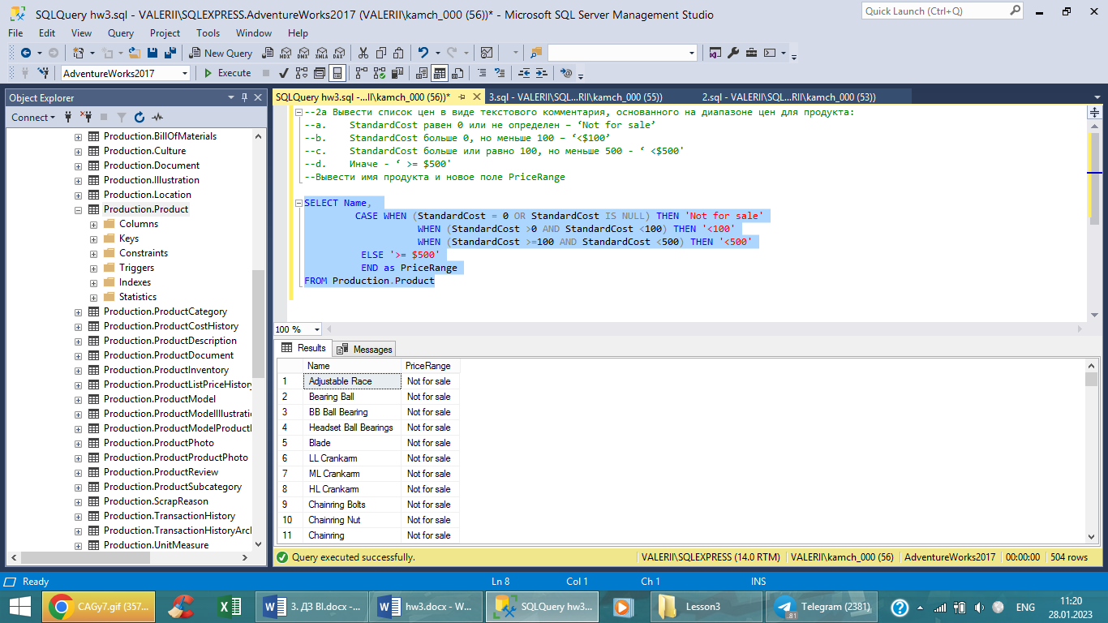

2b Найти ProductID, BusinessEntityID и имя поставщика продукции из Purchasing.ProductVendor и Purchasing.Vendor, где StandardPrice больше $10. Также в имени вендора должна присутствовать (вне зависимости от положения) буква X или имя должно начинаться на букву N

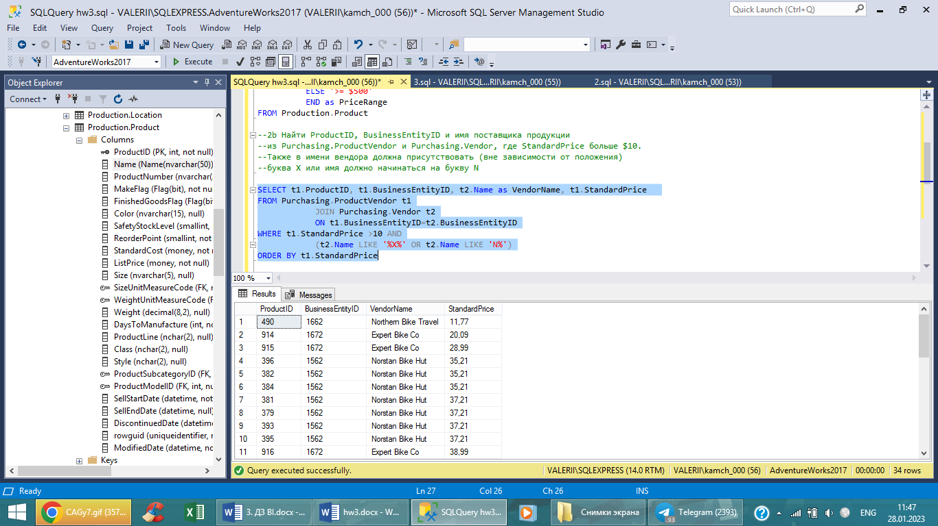

2c Найти имена всех вендоров, продукция которых не продавалась за всё время. Необходимо использовать следующую схему соединения таблиц Purchasing.ProductVendor и Purchasing.Vendor

Примечания – выводила для себя, не сразу до меня дошло, как решить эту задачу.

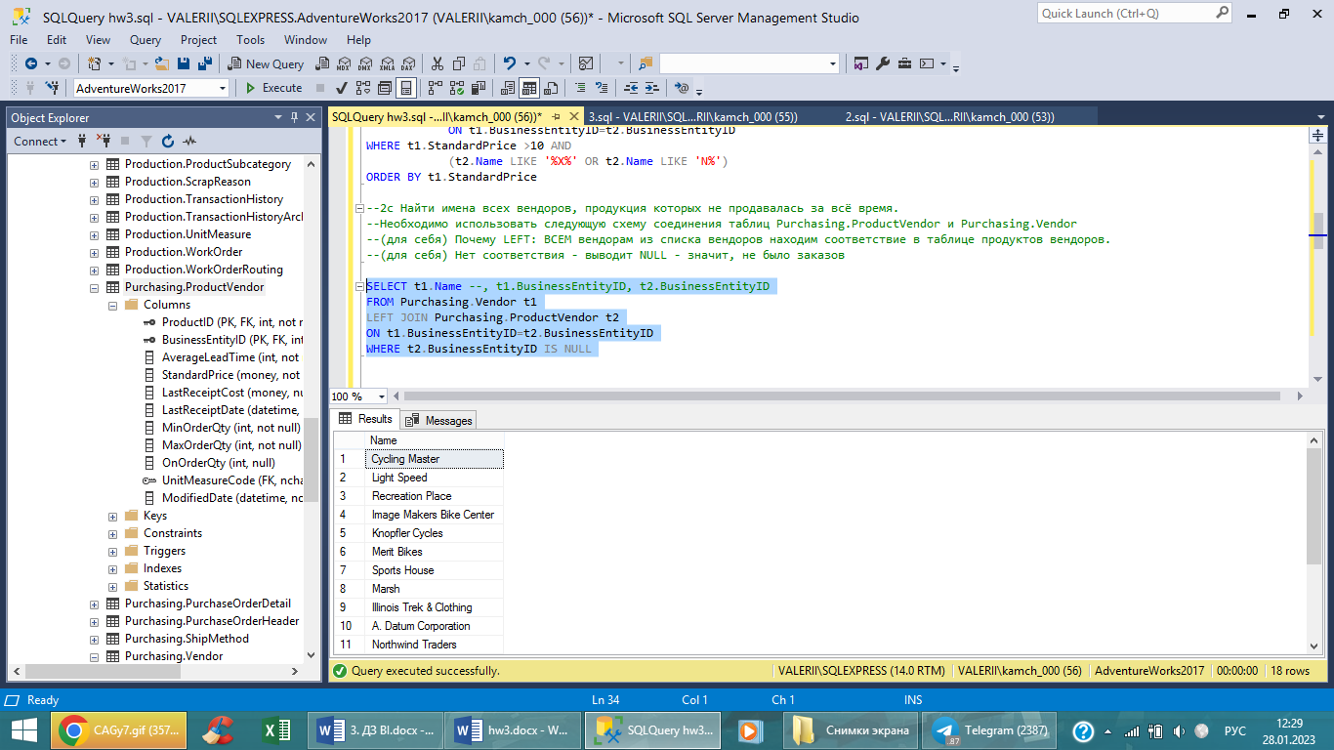

3a Выведите названия продуктов и их цену, модель которых начинается на ‘LL’. Таблицы [Production].[ProductModel] и [Production].[Product].

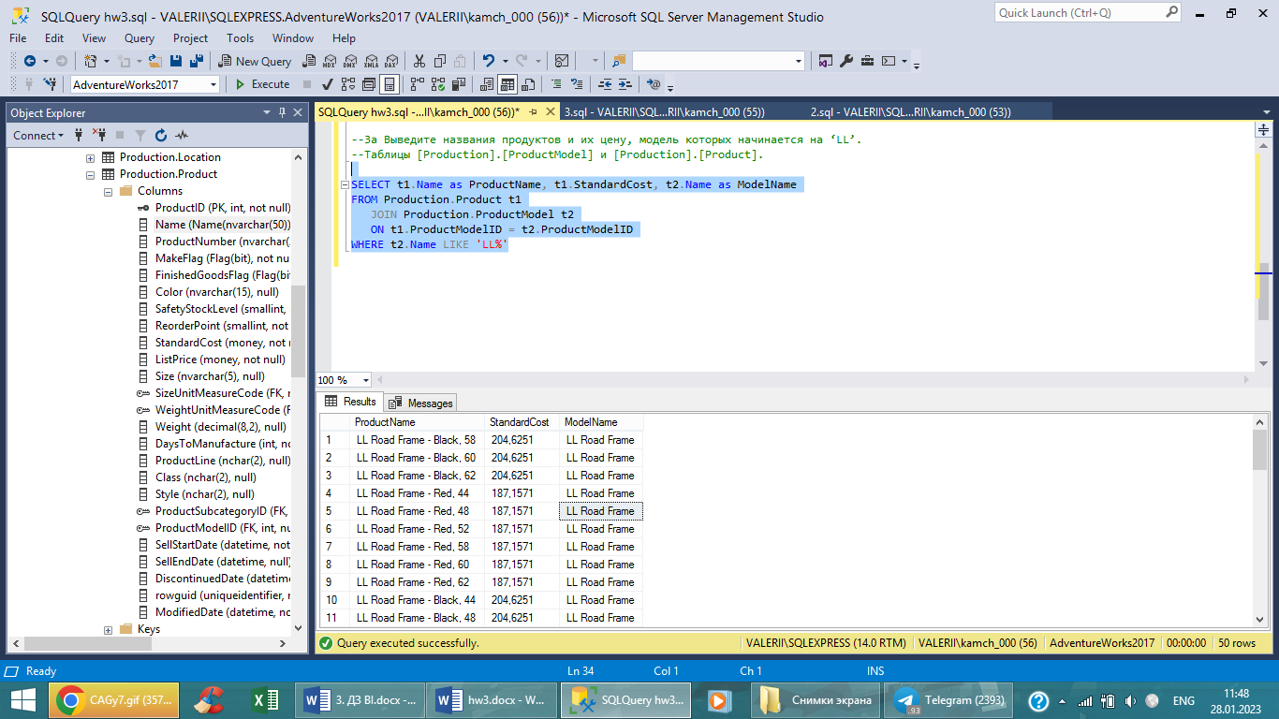

3b Выведите имена всех вендоров [Purchasing].[Vendor] и имена магазинов [Sales].[Store] одним списком в отсортированном порядке по алфавиту и без дубликатов

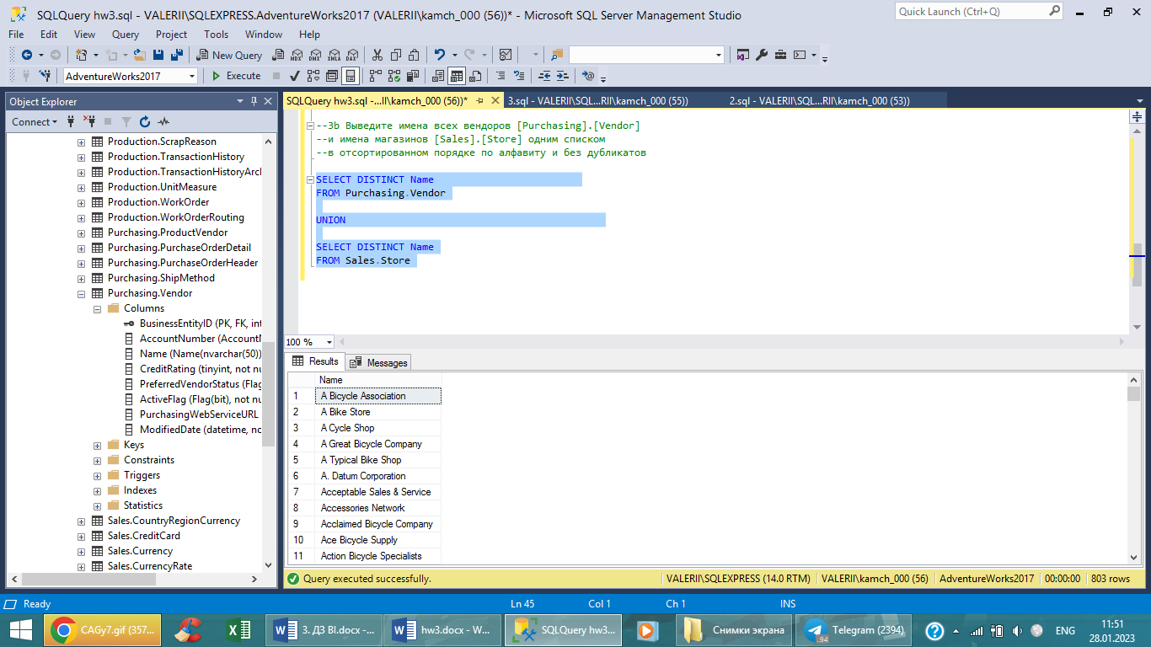

3c Найдите имена продуктов, на которых действовало больше, чем 1 специальное предложение. Таблицы [Sales].[SpecialOffer], [Sales].[SpecialOfferProduct], [Production].[Product]

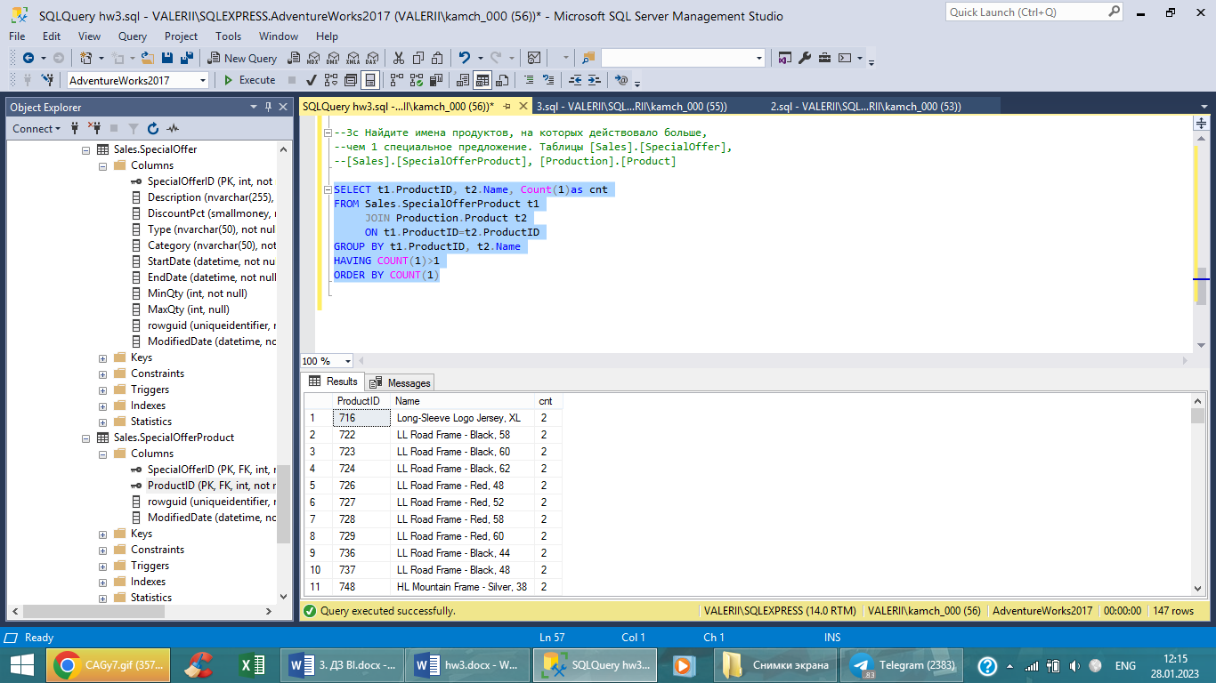

4. Done

5. Done